Додаток
до рішення виконкому міської ради
_____________ № ___________

ГЕНПЛАН РОЗТАШУВАННЯ ЗЗР
Адреса м. Луцьк, вул. Ковельська, 69
Власник ТОВ «АТБ-МАРКЕТ»
Коротка характеристика ЗЗР двосторонній рекламний вказівник
розміром 0,7 м х 1,2 м
Ситуаційна схема Комп’ютерний макет на
фоні оточуючої забудови

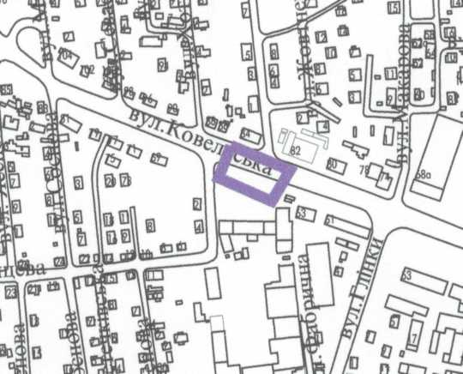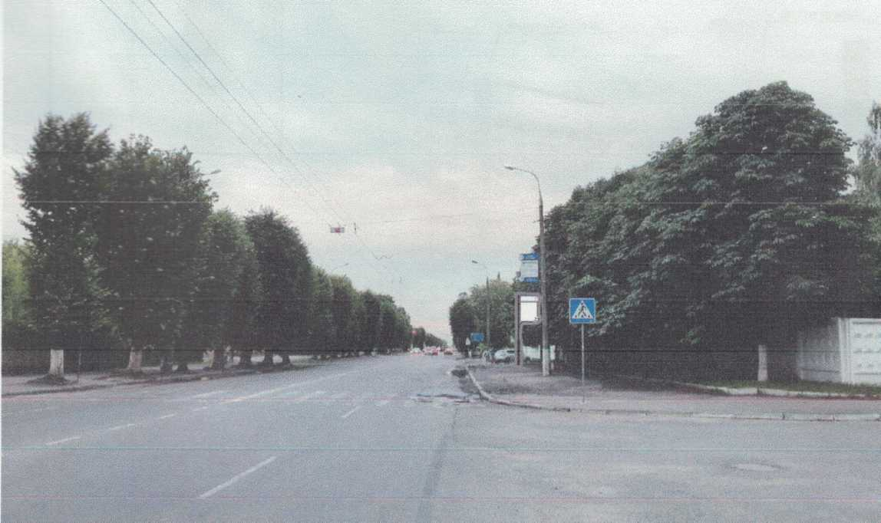
Схема розміщення ЗЗР, М 1:500

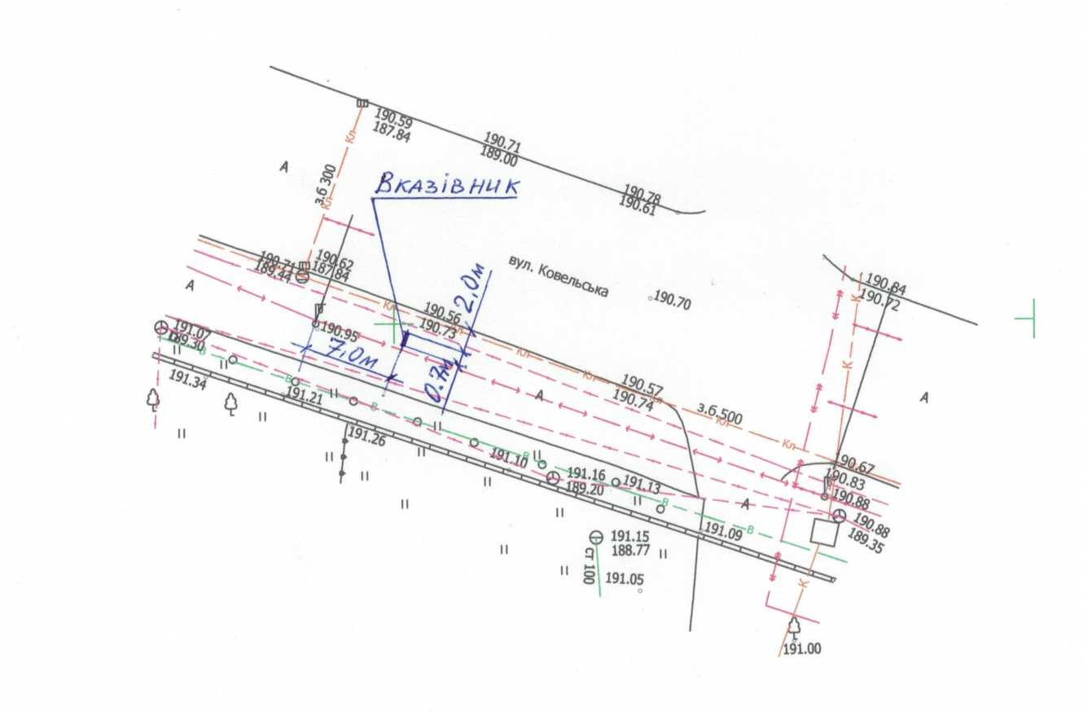

Заступник міського голови,
керуючий справами виконкому Юрій ВЕРБИЧ

Рибай 777 881

